ГКОУ РД «Арадинская СОШ Хунзахского района им. Галбацова Г.К.
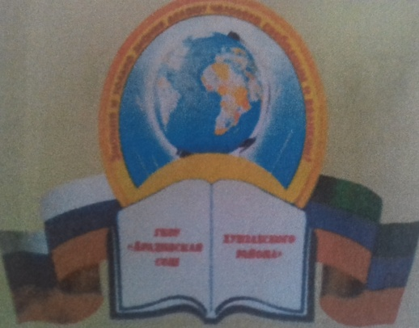
Наша школьная страна"
выпуск № 3, ноябрь 2020г

Главные события месяца:
-Неделя толерантности.
-«Мы за жизнь без ДТП!»
-«Я, ты, он, она- вместе целая страна»
-«День Матери»

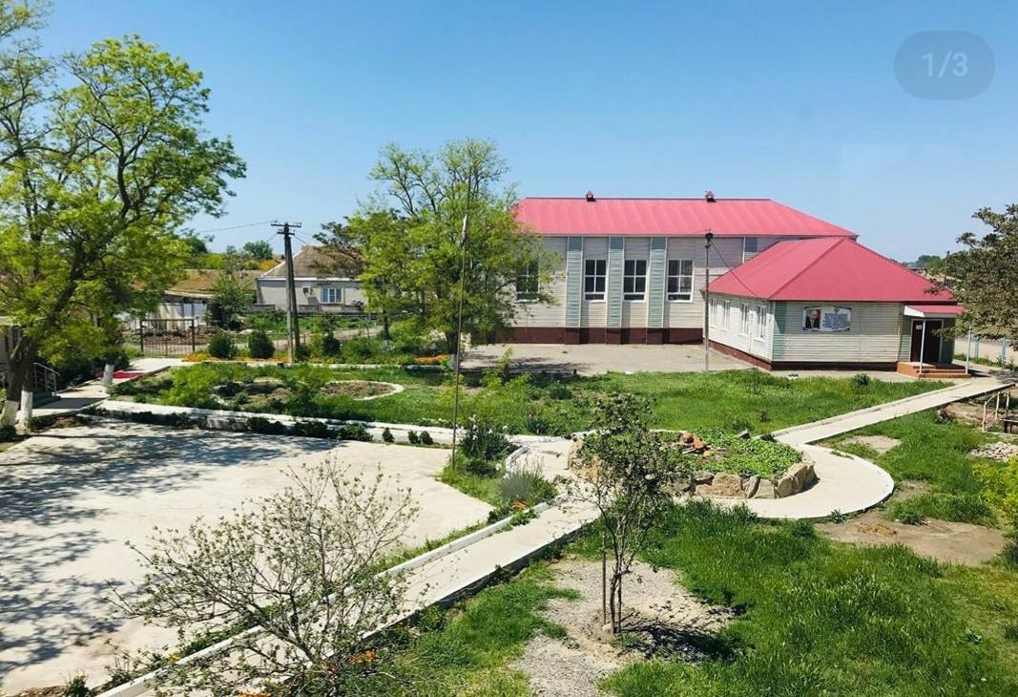

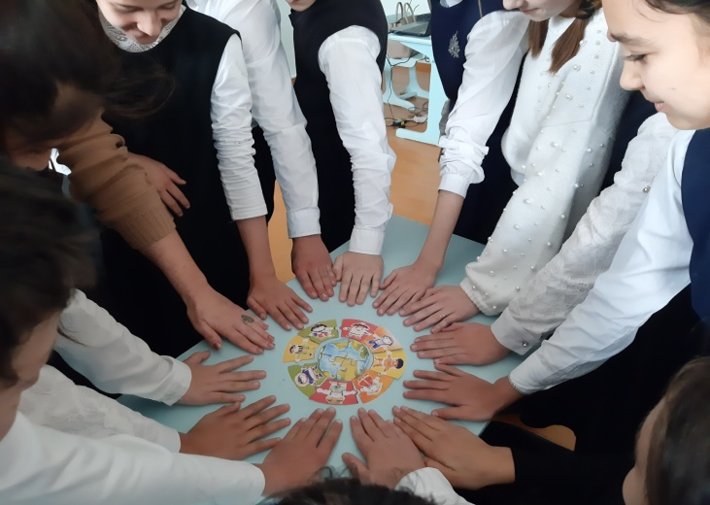
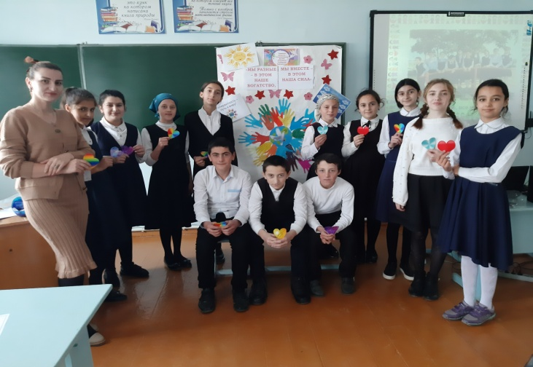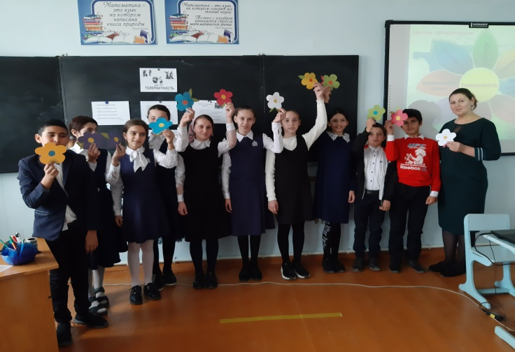
В нашей школе с 9 по 16 ноября 2020 года проходила Неделя толерантности.
Тема Недели: «Толерантность – дорога к миру».
Основной целью проведения Недели толерантности было научить школьников уважать других людей, быть дружнее и вежливее. В рамках недели, посвященной толерантности проводились тематические классные часы почти во всех классах.
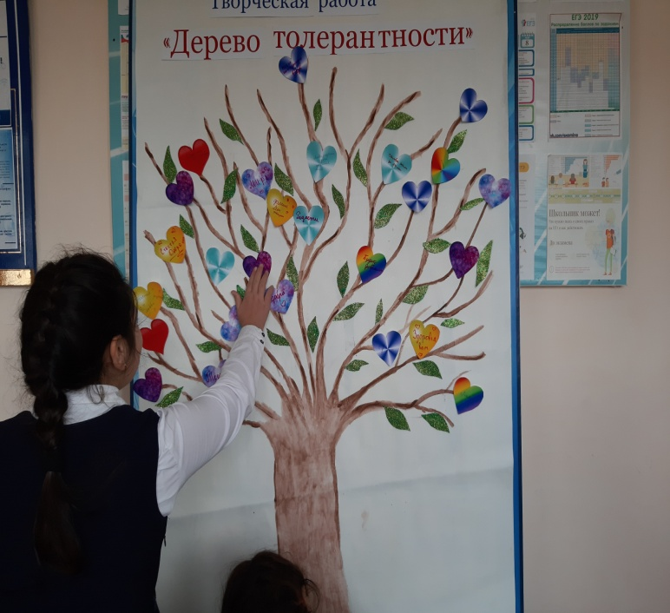
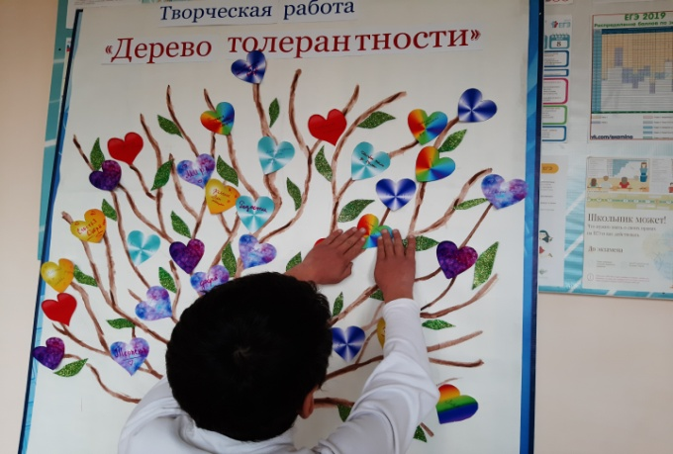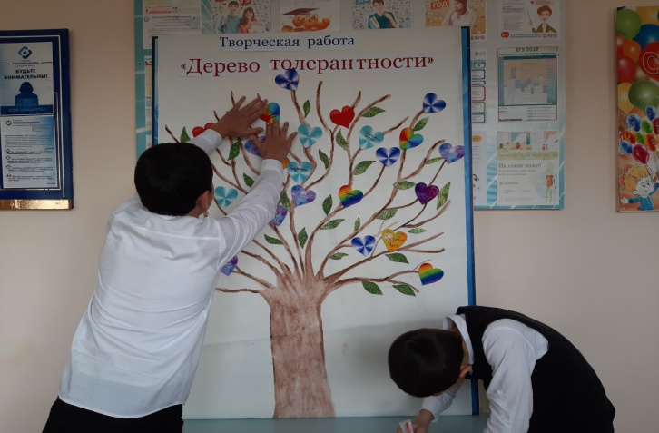

Для 5-11 классов была предложена творческая работа «Дерево толерантности». Целью данного мероприятия было формирование толерантного отношения друг к другу. Ребятам было предложено вместе создать дерево толерантности , на котором будут не листья, а разноцветные сердца , цвета которых будут напоминать, какие качества помогают людям позитивно общаться. В ходе мероприятия ребята узнали что нужно делать чтобы быть толерантным. Как оказалось, не так уж и много: нужно просто уметь прощать, уважать мнение других, быть терпимым, доброжелательным и милосердным, принимать других такими, какими они есть.
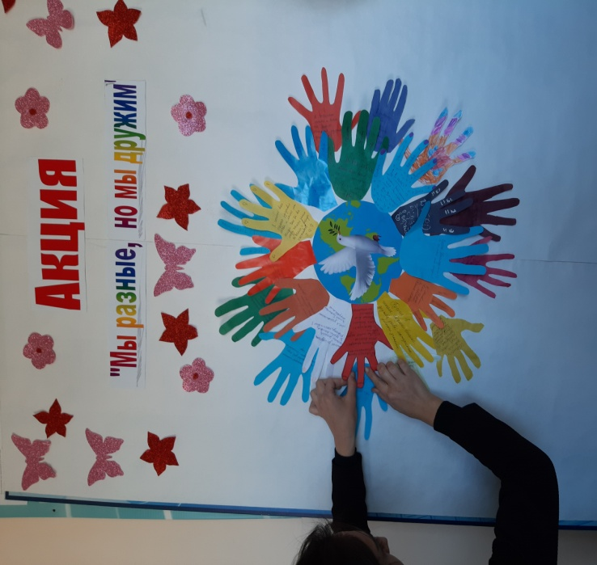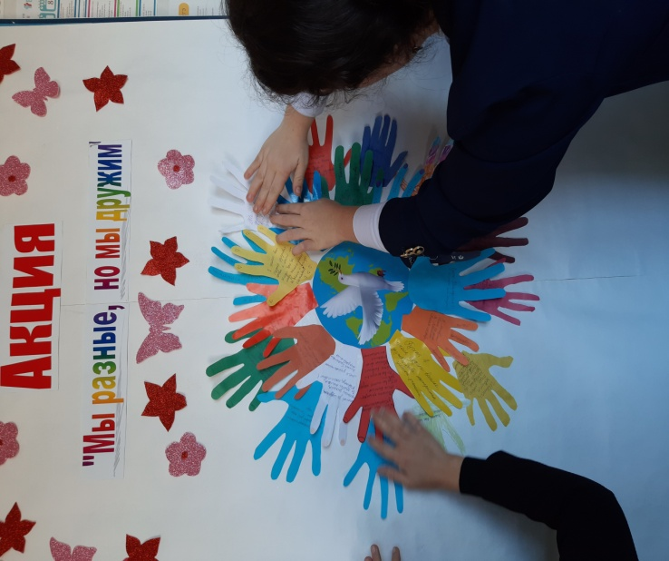
Учащиеся школы приняли участие в акции «Мы разные, но мы дружим». В ходе акции обучающиеся усвоили понятие толерантности и оформили плакат «Мы разные, но мы дружим». Мероприятие было направлено на воспитание, уважение и доброе отношение к другим людям, а также на развитие коммуникативных навыков. Проведение Недели толерантности способствовало созданию благоприятной атмосферы в школе, вызвало большой интерес среди учащихся.Мы будем надеяться на то, что они, как и многие другие подобные мероприятия, помогут ребятам в дальнейшем в их уже взрослой жизни.
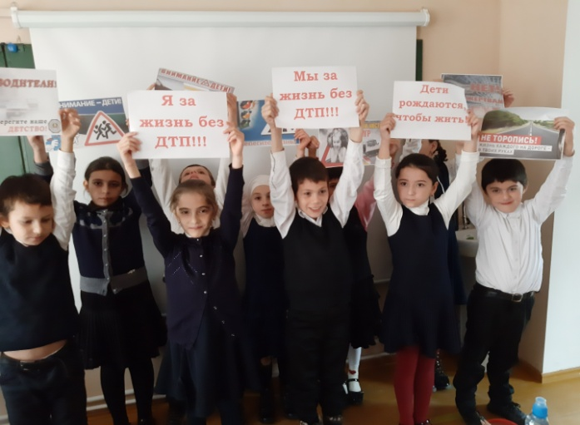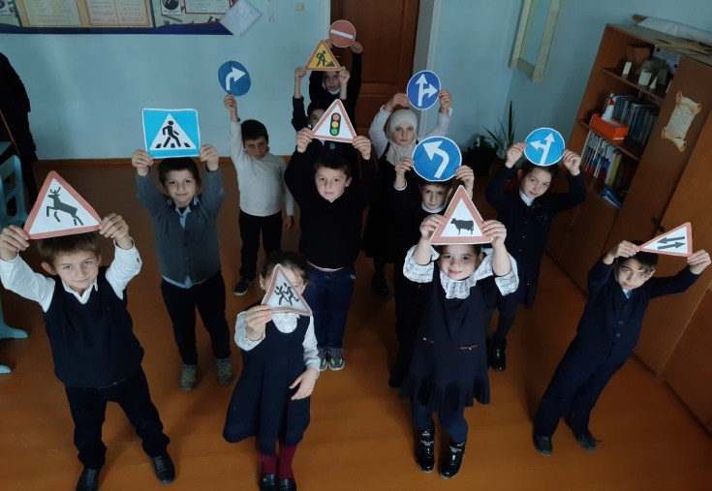
Внеклассное мероприятие, посвященное Дню памяти жертв ДТП «Мы за жизнь без ДТП!»
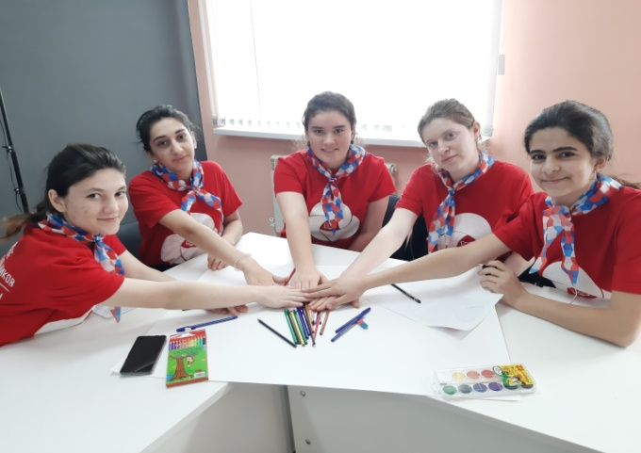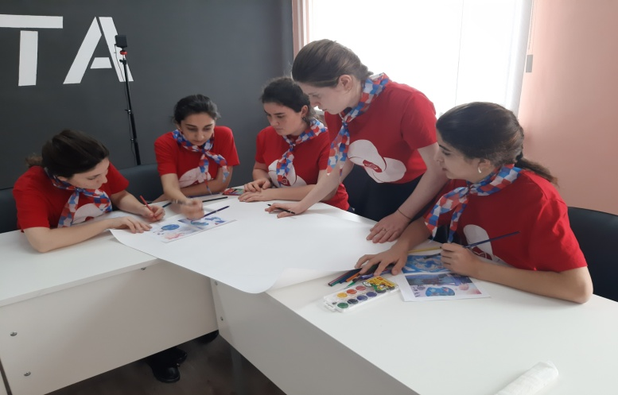
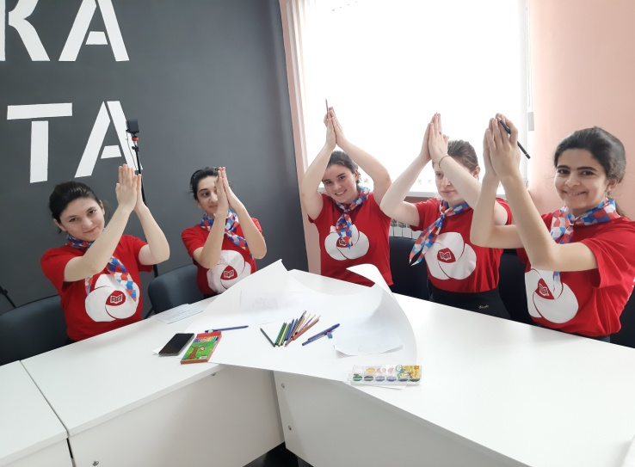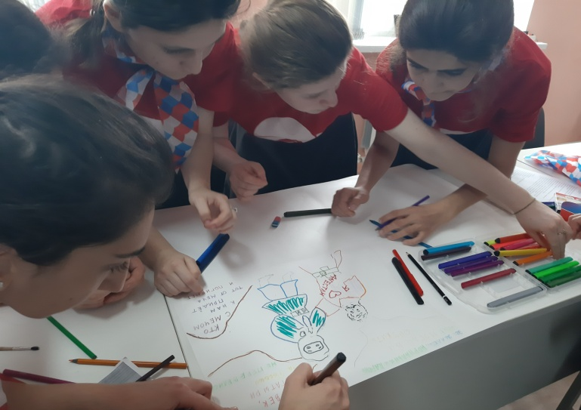
25 ноября состоялся гаджет- кросс «Твой выбор» в рамках республиканского форума «Я,ты, он, она- вместе целая страна» в котором приняли участие наши активисты РДШ.
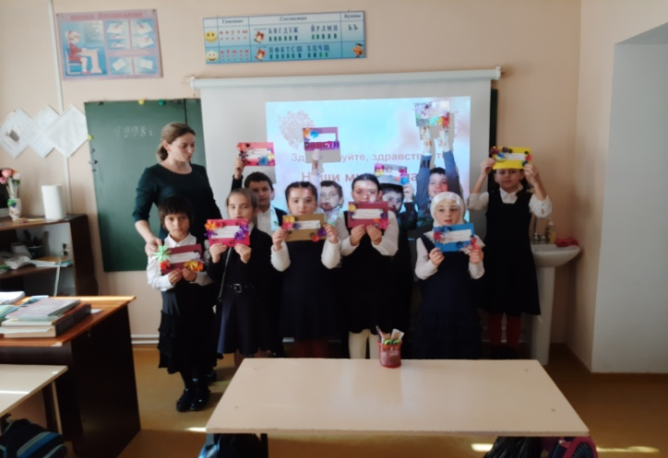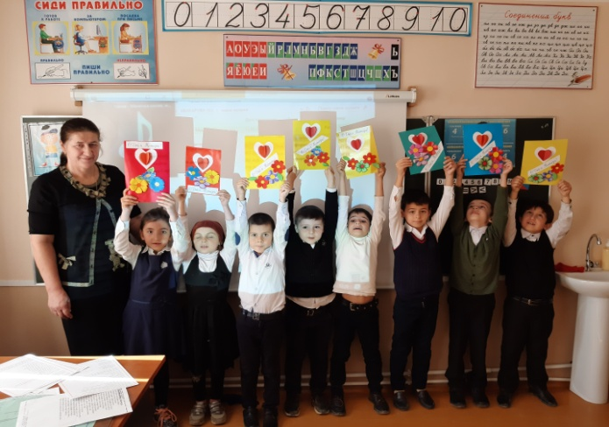
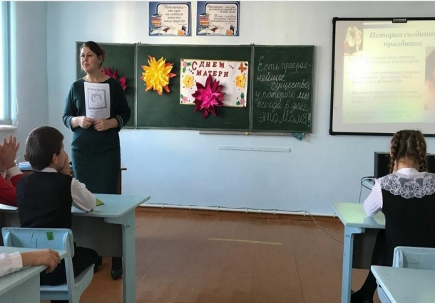
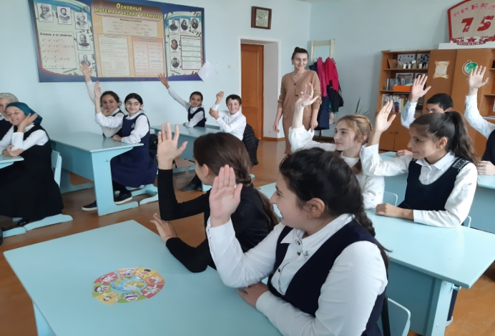
Согласно плану воспитательной работы школы с 23-28 октября 2020 года были проведены классные часы, посвященные ко Дню Матери.
Это особый день - день уважения единственной, самой дорогой и любимой женщине на земле - маме. Ответственными за это мероприятие были кл.руководители 1-11классов. Классные часы проведены в рамках воспитательной работы по направлениям "Воспитание нравственных чувств", "Воспитание ценностного отношения к прекрасному, формирование представлений об эстетических идеалах и ценностях".

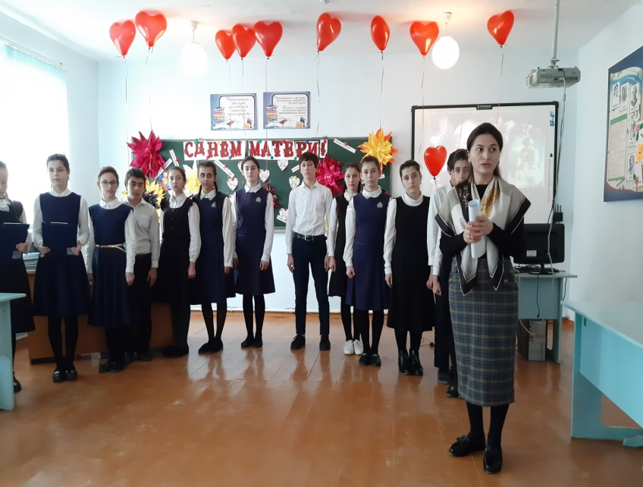
«День Матери» — это тёплый, сердечный праздник. С каждым годом этот праздник всё больше входит в наши дома. Из поколения в поколение для каждого человека мама — самый главный человек в жизни.
На основании годового плана работы 28.11.2020г. было проведено мероприятие «Мама- главный человек» под руководством классного руководителя 8 класса Ханмагомедовой П.Х. Мероприятие было направлено на улучшение хороших отношений в семьях наших детей, воспитание и уважения и заботы, желание помочь и делать приятное маме, самому дорогому человеку на земле.
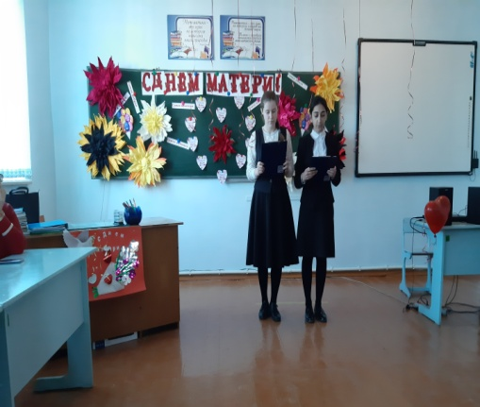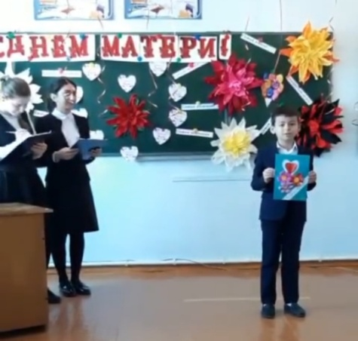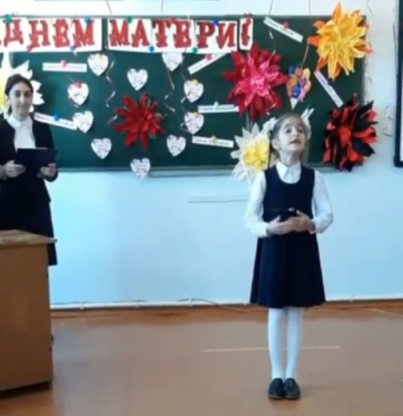
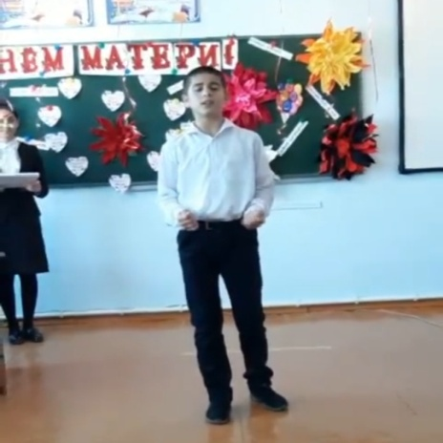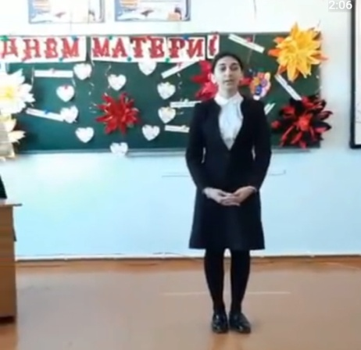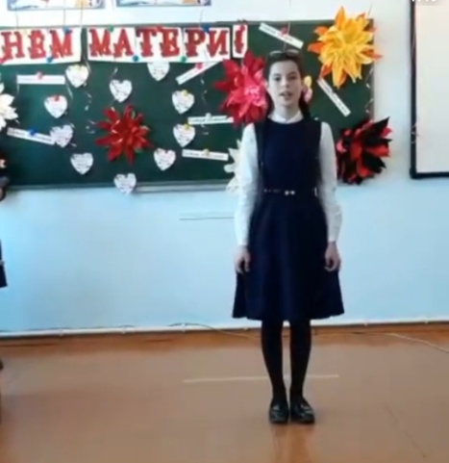
28 ноября прошел конкурс чтецов среди учащихся школы, посвященный Дню Матери. В конкурсе приняли участие все желающие с 1-го по 11-й класс.
Выступления конкурсантов оценивало жюри, перед которым стояла очень непростая задача. Победителей определили в каждой возрастной категории.

Зам. дир. по ВР- Лабазанова Б.М.

